МИНИСТЕРСТВО НАУКИ И ВЫСШЕГО ОБРАЗОВАНИЯ РОССИЙСКОЙ ФЕДЕРАЦИИ

ФЕДЕРАЛЬНОЕ ГОСУДАРСТВЕННОЕ БЮДЖЕТНОЕ ОБРАЗОВАТЕЛЬНОЕ УЧРЕЖДЕНИЕ

ВЫСШЕГО ОБРАЗОВАНИЯ

«НОВОСИБИРСКИЙ ГОСУДАРСТВЕННЫЙ ТЕХНИЧЕСКИЙ УНИВЕРСИТЕТ»

ФАКУЛЬТЕТ БИЗНЕСА

Кафедра Экономической информатики

**ОТЧЁТ О ВЫПОЛНЕНИИ ЛАБОРАТОРНОЙ РАБОТЫ №5**

по дисциплине

«Web-программирование»

|  |  |  |  |  |
| --- | --- | --- | --- | --- |
| **Выполнил:** |  | **Проверил:** |  | |
| Студент | *Крадинов А.И.* | Преподаватель | *Медведев С.Ю.* | |
| Факультет | *Факультет бизнеса* |  |  | |
| Направление (специальность) подготовки | *Бизнес-информатика* | Балл: _________ | |  |
| Группа | *ФБИ-33* | Оценка *_________________* | | |
| _____________________ | | ____________________________ | | |
| Подпись студента | | Подпись преподавателя | | |
| Дата сдачи: | «__»_________2025 г. | Дата защиты: | «__»_________2025 г. | |

Новосибирск 2025

Оглавление

Введение 3

Основная часть 4

Заключение 5

Приложение 6

# Введение

В этой лабораторной работе я изучу работу с DOM в языку JavaScript, а также научусь получать данные методом fetch

# Основная часть

## Синхронизация с удаленным репозиторием

Обновил локальный репозиторий

## Коммит первый

Дописываю в README.md нужный текст

## Заготовка

Создаю папку текущей лабораторной, новый файл и добавляю ссылку

## Добавление блоков

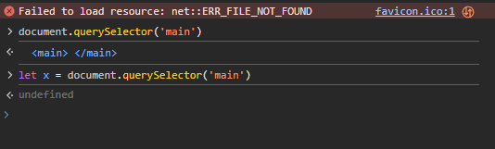

Рисунок 1 – Поиск тега мейн

Далее создаю новый тег



Рисунок 2 – Создание тега

Далее добавляем наш тег в мейн и сразу оформим его

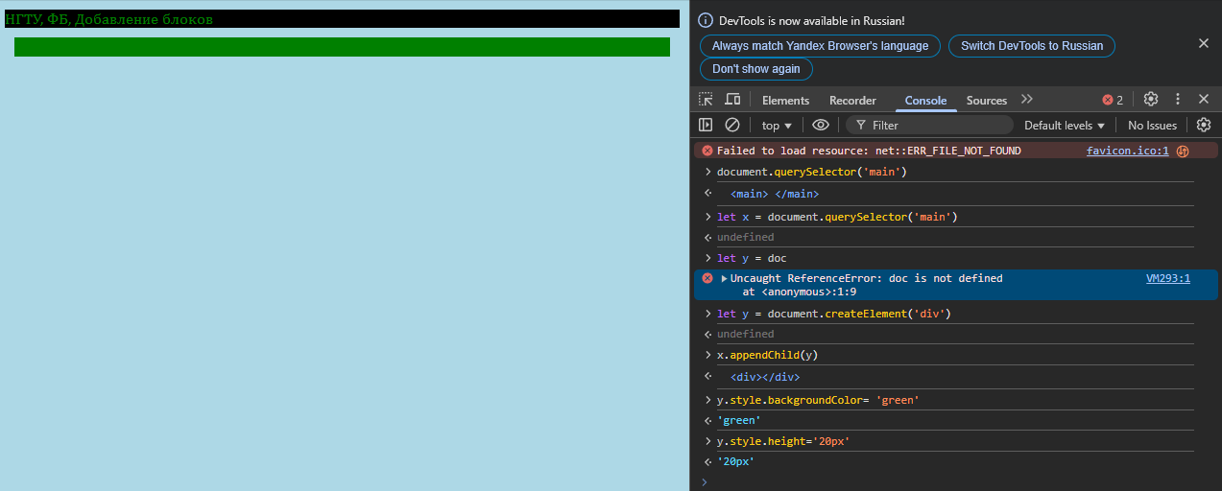

Рисунок 3 – Добавление тега

Возвращаюсь в VS Code и создаю кнопку для добавления блоков

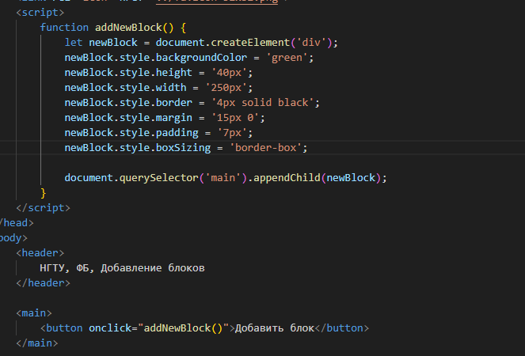

Рисунок 4 - Кнопка

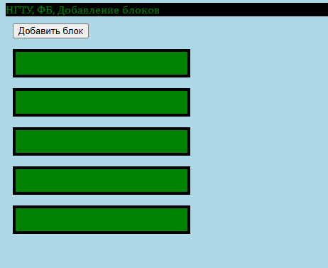

Рисунок 5 – Результат

Отправляю коммит

## Курс доллара

Создаю новый файл добавляю на него ссылку

Далее создаю кнопку, которая будет выводить в таблицу значения курса доллара за 10 дней

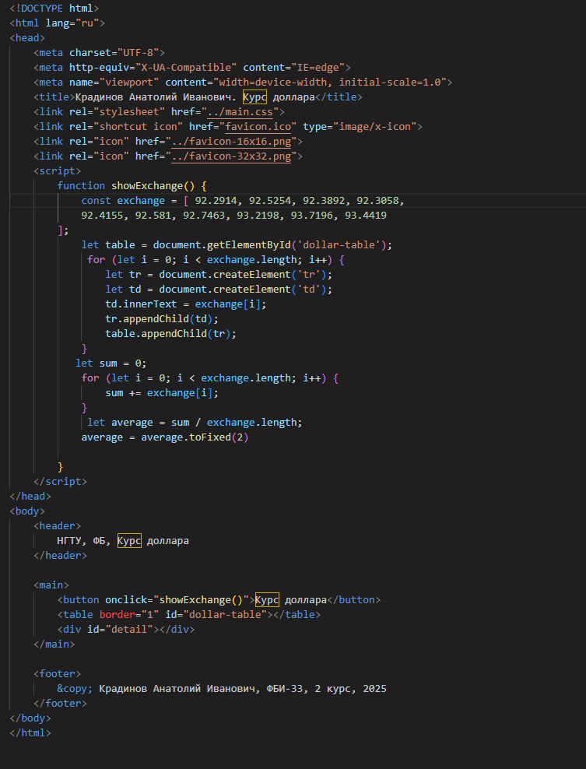

Рисунок 6 – Курс за 10 дней

Далее дорабатываем код

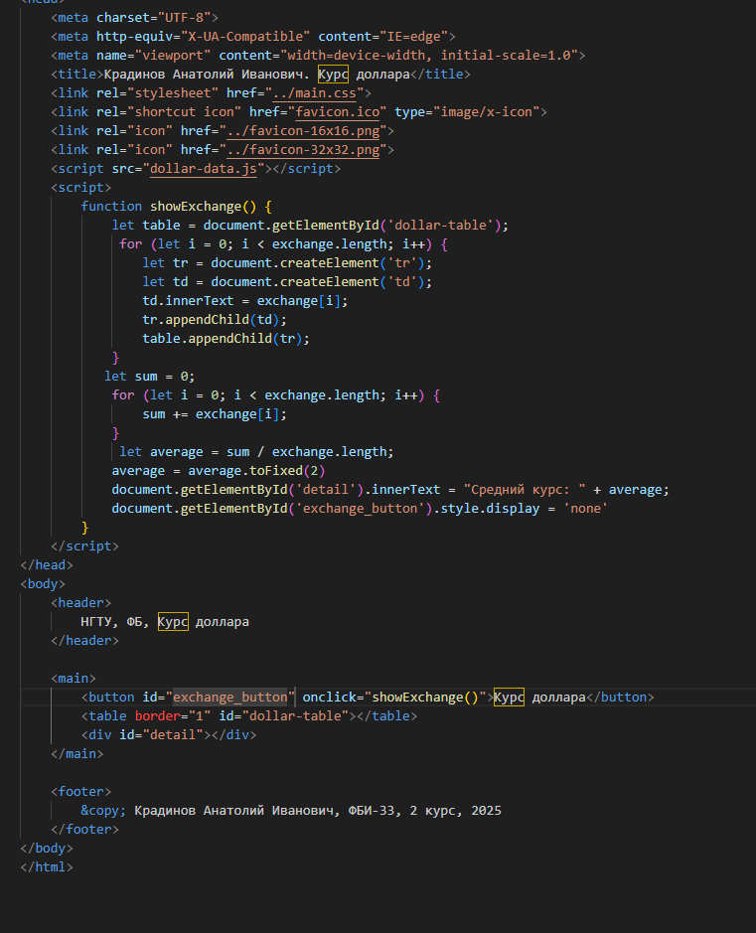

Рисунок 7 – Доработка кода

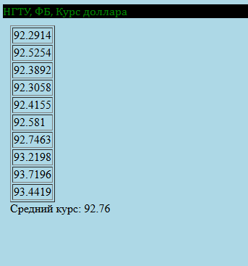

Рисунок 8 - Результат

Отправляю коммит

## Котировки компаний\

Вариант 80

Создаю кнопку, которая будет создавать таблицу с котировками акций компании Казаньоргсинтез

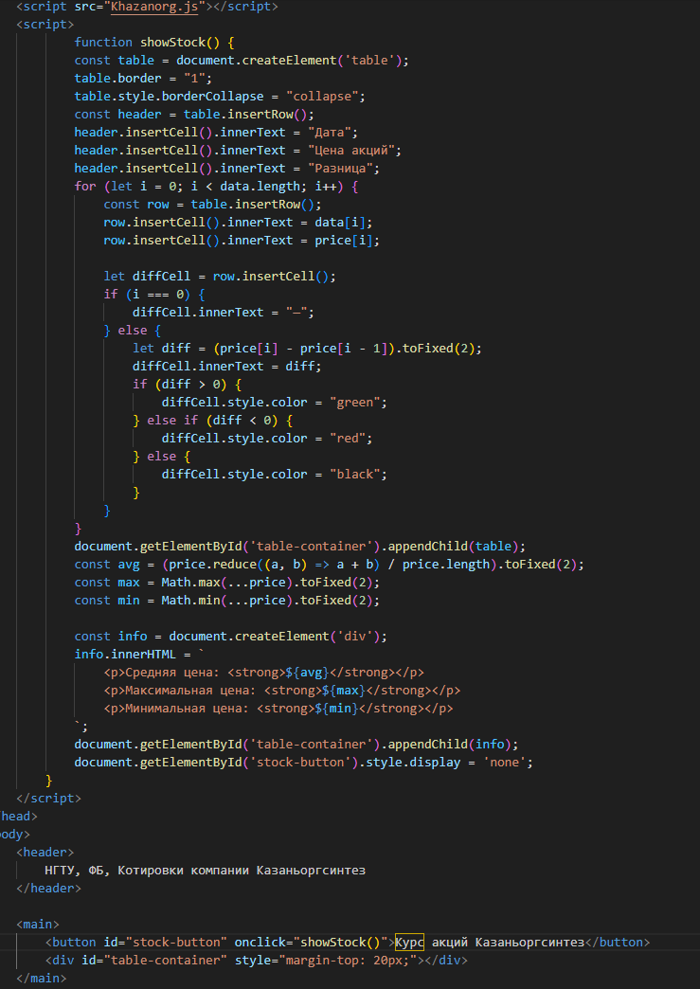

Рисунок 9 - Котировки

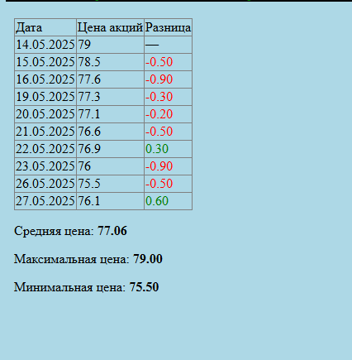

Рисунок 10 – Результат

## Запрос данных методом fetch

Подключаю fetch

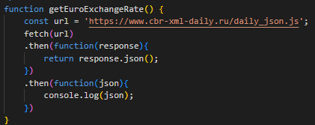

Рисунок 11 – fetch

Далее дорабатываю вывод курса

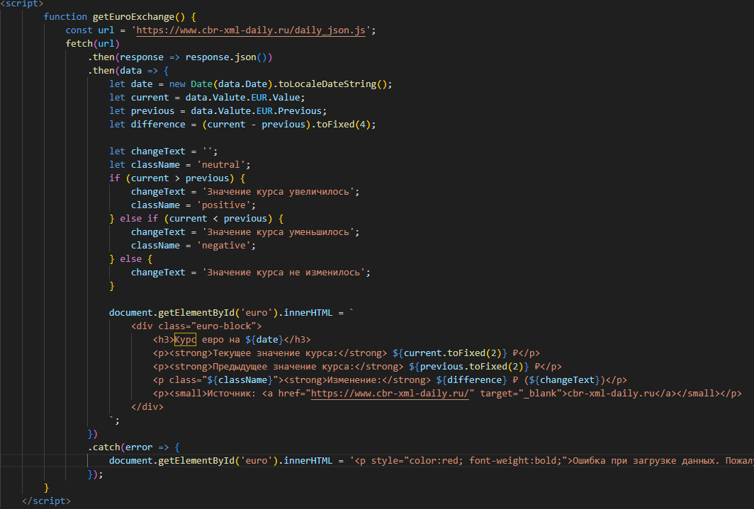

Рисунок 13 - Код

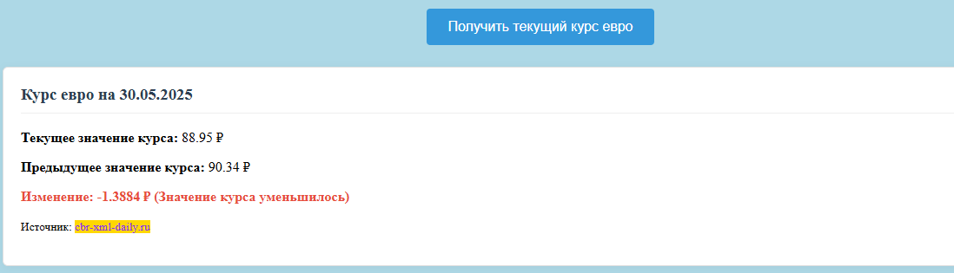

Рисунок 14 – Результат

## Расширение “Preview on Web Server”

Скачиваю расширение

# Заключение

Выполнив данную лабораторную работу, я изучил работу с DOM в языке JavaScript, а также научился получать данные методом fetch

# Приложение

[Justzritel/Web-Labs](https://github.com/Justzritel/Web-Labs/)